Rapport projektet ”Solgårdens Driverier Belysningsbyte”

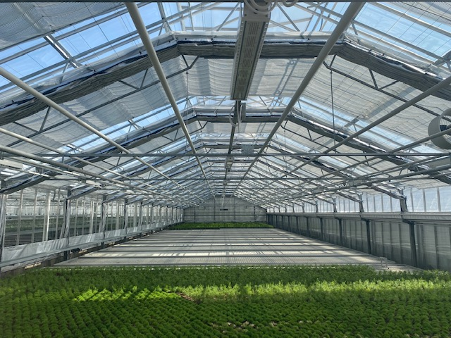
Bakgrund
Solgårdens Driverier satsar på att minska företagets klimatavtryck. Ett led är att byta ut befintlig belysning till modern energieffektiv LED-belysning. LED-belysning är förhållandevis oprövat i växthusbranschen. I nära samarbete med belysningsleverantörer har ett försöksprojekt nu tagits fram och getts stöd av naturskyddsföreningen för att genomföras.
Solgårdens Driverier står inför ett generationsskifte. Nuvarande generation har gått över från naturgas till biogas samt gjort andra anpassningar med olika typer av energieffektiviseringsprojekt. Nästa generations mål är att fortsätta Solgårdens resa till ett ännu mer hållbart företag. Genom att sätta in LED-belysning i ett av husen tas ännu ett steg mot en minskad elanvändning.

Energiförbrukning före/efter projektets genomförande

Företaget har ingen mätning av den använda energimängden i det växthus där projektet har genomförts. Men då de tekniska kraven i ansökan har uppfyllts räknar företaget med en besparing på 47 300 kWh/år framöver.
Jämförelser med två vinterkvartal före/efter installation (kWh):
 | 2021 | 2022
Oktober | 72 822 | 47 330
November | 138 874 | 53 588
December | 164 902 | 70 172
Summa | 376 598 | 171 090

Här ovan ser man förbrukningen okt-dec 2021 och 2022. Energibesparingen blir för kvartalet 205 508 kWh. Det har ändrats en del i produktionen och producerats mindre julstjärnor 2022 än under 2021 men stora delar av besparingen är på grund av belysningen.

Energibesparande jämförelse av installationerna

Tidigare installation:
102 stycken 400W 230V
Ljusnivå 60umol
Total effekt 49kW
Ny installation
81 stycken Hortiled Top V19 336W R/W/LB
Ljusnivå 82umol
Total effekt 27,5kW
Antal timmar som är beräknad att användas från augusti till april är 2219 belysningstimmar. Från kvartal 4 2022 till och med 30/1 har vi belyst öster sida av växthuset med 812,1 h och väster sida 886,5 h.
(Bifogar bilagor ifrån Hortilux.)

Problem under projektets genomförande

- Nytt styrskåp som inte var programmerat så som det vanligtvis är. Elektriker tillkallades och löste problemet.
- Det är en viss skillnad på hur plantan växer med LED-belysning respektive annan belysning.
- Armaturerna ger inte ifrån sig någon värme vilket betyder att man måste värma växthuset med undervärmen/toppvärmen.
- Belysningen är inte ”vit” utan rosa vilket göra att man blir lätt snurrig där inne om man arbetar där en längre stund. Så planering att allt arbete som skall göras i det huset görs då belysningen är avstängd.

Ekonomi
Utgifter
Belysning 412 035 kr
Egen tid* 100 tals timmar egen tid med bla montering
(* Specificeras ej då de ej angavs i ansökan för bidrag.)
Intäkter
Bidrag från NSF 118 060 kr (30% av 393 546 kr)

Erfarenheter från projektet

- Det är lite tidigt att ta med sig något från projektet, när den första delen av denna rapporten skrevs i augusti 2022, då det är kort tid efteråt samt att det har varit den ljusa tiden på året. Men om det skall vara något så skulle vara att sätta upp arbetsbelysning i samband med montering av likvärdiga armaturer som ger en vit belysning vilken bryter av från den mer ovana rosa belysningen som finns i LED-armaturerna.
- Resultatet vi har fått ifrån belysningen är väldigt bra. Vi ser en helt annan kvalitet på färdig produkt v2 i den nya belysningen jämtemot den belysningen vi ser i andra hus.
- Vi tror att plantan stimuleras av ljusmängden och därmed skapar ämne för knopp i ett tidigare skede samt att plantan inte sträcker på sig då den inte behöver letar efter ljuset.
- Vi är mycket nöjda med valet av armaturer och ljusets våglängd.
- I med detta bytet så kommer vi kunna lova kunderna en super produkt som har sommarkvalitet och hållbar redan vecka 1 inför 2024.

Rekommendationer för andra som skall genomföra liknande projekt

- Ta kontakt med din leverantör av armaturer i god tid. Låt denne rekommendera och hålla kontakten med experterna.
- Be om studiebesök och få titta på andras liknande belysningsprojekt. Dock är det svårt att jämföra belysning i andra växthus då inget växthus är något annat likt.
- Alla trädgårdsmästare odlar på olika sätt. Därför måste delar som temperaturer, vävar, bevattning, luftning etc anpassas efter olika förutsättningar.

